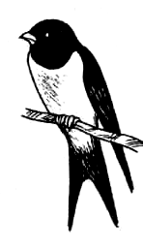
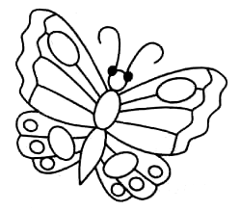

Речевой материал для автоматизации звуков Ч, Щ
(слова, словосочетания, предложения, чистоговорки, стихи, тексты)

Составитель: И.А.Матыкина




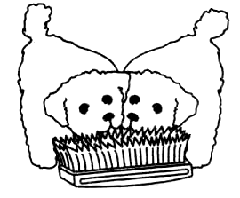

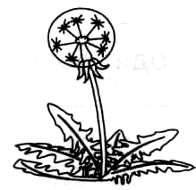

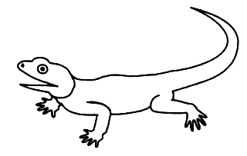
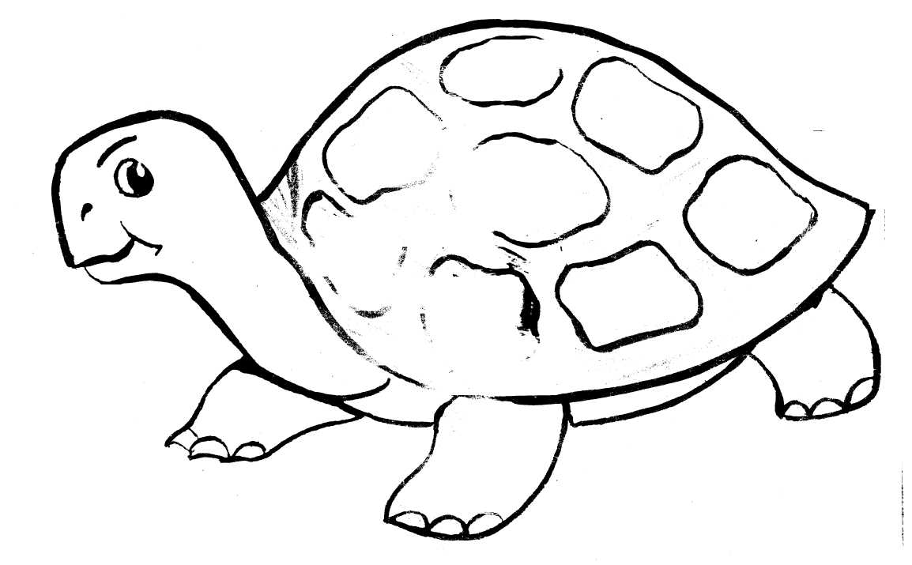

Владимир, 2013

Звук Ч
Слова
Задание 1. Чётко произносить слова (с ударение на слоге).
Врач, грач, плач, ткач, богач, калач, трубач, силач, качка, тачка, прачка, удачно, собачка, дочь, ночь, прочь, бочка, дочка, точка, кочка, ночка, почка, почта, прочный, квочка, луч, могуч, кучка, Жучка, ручка, внучка, тучка, меч, лечь, печь, речь, печка, речка, гречка, овечка, колечко, уздечка

Задание 2. Чётко произносить слова (с ударение на слоге).
Привычка, кавычки бич, дичь, кличка, яичко, водичка, птичка, кирпич, коричневый, косички, кулич, клубничка, мачта, пачка, дачка, кумач, пугач, водокачка, циркач, молочный, замочки, почва, мяч, горяч, болячка, ключ, колюч, брючки, колючки.

Задание 3. Чётко произносить слова (без ударения на слоге).
Бачки, значки, кабачки, башмачки, начни, облачко, бабочка, тёлочка, очки, уточка, удочка, жучки, пучки, паучки, каблучки, обруч, дички, новички, Иванович, Петрович, Николаевич.

Задание 4. Чётко произносить слова (без ударения на слоге).
Девочка, курочка, белочка, ёлочка, лампочки, веточки, ботиночки, молочко, булочка, курочка, яблочко, бычки, крючки, ячмень.

Задание 5. Чётко произносить слова.
Чай, чан, чайник, чайная, чайка, чашка, кочан, причал, качал, бахча, мочалка, каланча, бачок, бычок, жучок, бочок, пучок, лучок, значок, паучок, крючок, плечо, кулачок, каблучок, чуб, чудо, чудный, хочу, кричу, драчун, кольчуга, дочурка, молчу, лачуга, чуткий, чей, ручей, зачем, качели, леченье, печенье, челюсть, чек, учение, учебник.

Задание 6. Чётко произносить слова (без ударения на слоге).
Дача, куча, туча, удача, добыча, задача, передача, чабан, чаинка, чародей, зайчик, мальчик, пальчик, мячики, калачики, могучий, пахучий, колючий, лётчик, пончик, черешня, чемодан, черепаха, очень, кочерга, чехол, челнок, человек, чемпион, чепуха, чудак, чулок, чугун, чулан, чурбан, мальчуган, жемчуг, чудной, чурек.

Задание 7. Чётко произносить слова с двумя звуками.
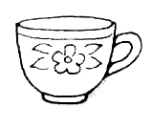
Чучело, чепчик, чечевица, червячок, чечётки, чечётка, чуточки, чаёвничать, чукчи, чарочка, человечек, чердачок, чёлочка, черевички, чёрточка, чулочки, черновичок.

Словосочетания
Задание 8. Чётко произносить словосочетания.

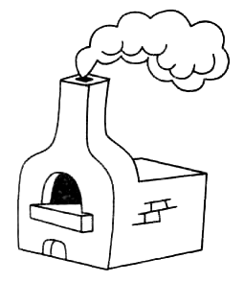
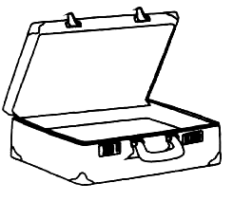
чудный человек
молчаливая девочка
ночная бабочка
чёрный чемодан
четыре чека
нянчить Вовочку
чистая чашка
коричневый чемодан
кирпичная печь
колючий чертополох
чёрный чум
отличный матч
мрачная туча
отчаянный мальчуган
чугунный чан
пахучая черёмуха

Задание 9. Чётко произносить словосочетания.

Танечкин чепчик
учёный чудак
начальное обучение
учитель читает
точить меч
певчая птичка
золочёное колечко
чёрные перчатки
горячий чай
горячая печь
чуткий начальник
могучий человек
чёрный грач
чудесная черешня
чистое личико
чумазый мальчик


Предложения

Задание 10. Чётко произносить предложения.

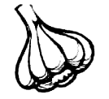
Ванечка на речке.
Верочка ловит бабочку.
В огороде бочка.
В бочке плавает уточка.
Девочка уронила мяч.
Мяч плывёт по речке.
Снесла курочка яичко.
Ниночка - опрятная девочка.
В окошечко залетела бабочка.
Белочка прыг на ёлочку.
На кочке сидит грач.
У Ванечки коричневая ручка.
Горячи в печи калачи.
Ученик задачей очень озадачен.
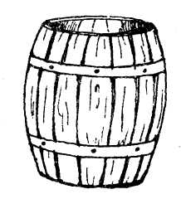
Ученики учили урок.
Нину лечили врачи.
У девочек мячи.
У мальчугана черепаха.
У причала кричали чайки.
Мальчики у печи жуют калачи.

Задание 11. Чётко произносить предложения.

Ёжик очень колючий.
Черныш рычал на мальчика.
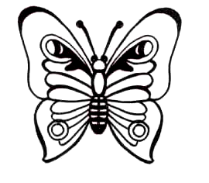
Врач пришёл к больной девочке.
Дочь катит мяч.
Ключ упал на кирпич.
Вовочка катит тачку.
На веточке в мае почки.
На бочке бабочка.
Девочка даёт птичке водичку.
В чайнике чай.
Над дачей туча.
На тачке куча глины.
Научите Вову читать.
Бабушка печёт внучке печенье.
Чижик - маленькая птичка.
Вот чей-то чемодан.
Девочка помогает маме чинить чулки.
Ела Таня булочку, запивала молочком.
Испугалась Олечка и сидит тихонечко.

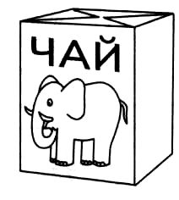
Сосны-невелички, а на соснах птички.

Задание 12. Чётко произносить предложения.
Куда ни глянешь - одуванчики точно маленькие лампочки.
У Зины в коробочке жучки, паучки и разные букашечки.
Лесная земляничка ростом невеличка.
Девочка учит чижика читать. Вот мученье. Он читать не хочет.
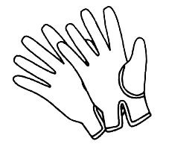
На двух колёсах я качу, двумя педалями верчу.
Мальчики качались на качелях.
Катит поезд: чу-чу-чу! И кричит: «Лечу-лечу-лечу!»
Вот у Миши неудача: Мише задана задача.
Из палочек, из пробочек, из спичечных коробочек мой пароход.
Мама наливает чай из чайника.
У кошечки котёночек.

Чижик - птичка-невеличка.
Дождь на туче ночевал и по небу кочевал.
Олечку вылечил врач.
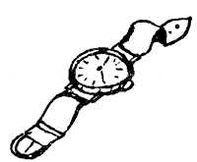
Леночка играет с мячом.
Мальчики бегут на речку.

Задание 13. Чётко произносить предложения.
У мальчика коричневые башмачки.
Жучка зарычала в будочке.
Грач нашёл червячка.
Мальчик купил в булочной калач и печенье.
Мальчики ловят жучков, бабочек и кузнечиков.
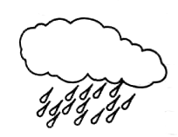
Мама купила дочке перчатки.
Над черёмухой вьются пчёлы.
К вечернему чаю подавали печенье.
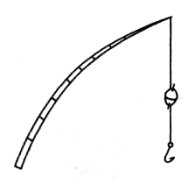
В чулане чемодан, бечёвка, чайник и чугунок.
На черешне грачи клюют личинок.
Анечка и Жучка бегут на речку.
Шубу белую в колечках носит добрая овечка.
У Ванечки в коробочке крючки.
У причала - могучий дуб.
В бочке солёные огурчики.
Грач склевал червячка.
Девочки и мальчики прыгали как мячики.

Чистоговорки
Задание 14. Чётко произносить чистоговорки.

Ач-ач-ач - к больному пришёл врач.
Ач-ач-ач - девочка, не плачь.

Ач-ач-ач - на сосне грач.
Оч-оч-оч - наступила ночь.
Еч-еч-еч - у Андрея меч.
Еч-еч-еч - надо сад беречь.
Еч-еч-еч - затопили печь.
Ич-ич-ич - привезли кирпич.
Юч-юч-юч - потеряли ключ.
Уч-уч-уч - из-за туч пробился луч.
Очка-очка - у меня бочка.
Ча-ча-ча - не горит моя свеча.
Ча-ча-ча - Кате вызвали врача.
Ча-ча-ча - дай мне калача.
Ча-ча-ча - сидит зайчик у врача.
Чо-чо-чо - греет солнце горячо.
Чо-чо-чо - ох, как горячо!
Чо-чо-чо - ранило в плечо.
Чо-чо-чо - у меня болит плечо.
Чу-чу-чу - я молотком стучу.
Чу-чу-чу - врач идёт к грачу.
Чу-чу-чу - нам купили по мячу.
Чу-чу-чу - быстро колесо верчу.
Чи-чи-чи - на стройке кирпичи.
Чи-чи-чи - ножик наточи.
Чи-чи-чи - огонь горит в печи.
Чи-чи-чи - на дубу грачи.
Чи-чи-чи - очень нам нужны мячи.
Чи-чи-чи - вкусны пироги в печи.
Че-че-че - ворона на плече.
Че-че-че - мы мечтаем о мяче.

Задание 15. Придумай предложения по картинкам.
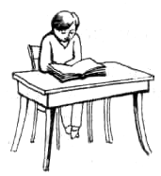
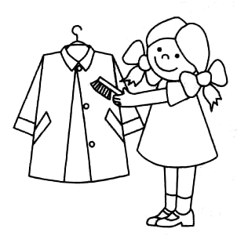
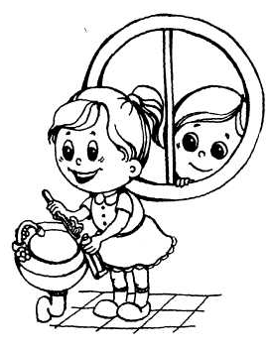

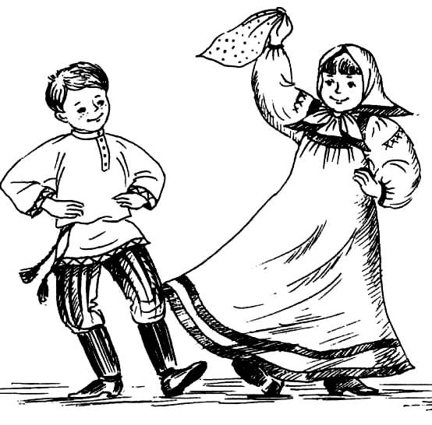
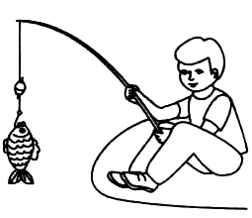

Раскраска

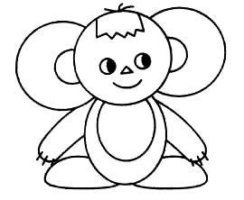
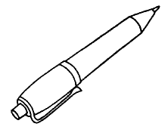
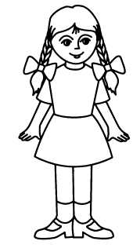

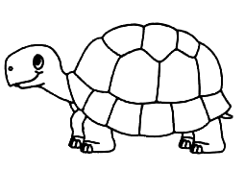
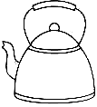
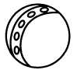

Стихи для заучивания

Врач - грач
У слонов больная дочь.
Дочка плачет день и ночь.
К дочке вызвали грача,
Он похож был на врача.
Ведь не зря на слово «грач»
Чуть похоже слово «врач».

Весёлые чижи
Жили в квартире
Сорок четыре,
Сорок четыре весёлых чижа:
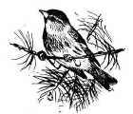
Чиж - судомойка,
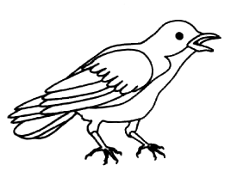
Чиж - поломойка,
Чиж - огородник,
Чиж - водовоз.
Чиж за кухарку,
Чиж за хозяйку,
Чиж на посылках,
Чиж - трубочист.
Печку топили,
Кашу варили
Сорок четыре весёлых чижа:
Чиж с поварёшкой,
Чиж с кочерёжкой,
Чиж с коромыслом,
Чиж с решетом.
С. Маршак Д. Хармс

Ручеёк
Ручеёк, ручеёк,
Дай водички на чаёк.
Мы чаёк горячий
Будем пить на даче.
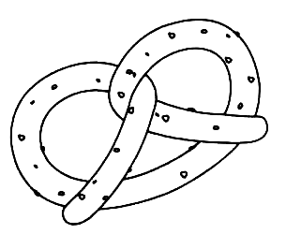
Пить с печеньем, с калачом.
И пирог мы испечём.
И, сверкая под лучами,
Засмеялся родничок.
Быстро прыгнул
С камня в чайник, -
Дал водички на чаёк!

Лодочки
Из ореховых скорлупок
Вышло десять лёгких шлюпок...
Спичка с красным лоскутком -
Мачта посерёдочке.
И поплыли ручейком
Лодочки-лебёдочки.
Ручейки звенят-поют,
То и знай встречаются.
Наши лодочки плывут,
На волнах качаются.

Собачкины огорчения
В лесочке, над речкой
Построена дачка.
На дачке живёт
Небольшая собачка.
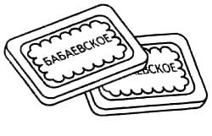
Собачка довольна
И летом, и дачей,
Но есть огорчения
В жизни собачьей...
Но дайте собачке
Кусочек печенья,
И сразу окончатся
Все огорченья.
Б. Заходер

Учу читать
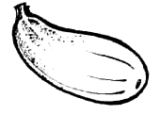
Вот какой невежда чижик -
Не читает чудных книжек!
Научить его хочу,
Но никак не научу!
Скачет он и днём и ночью
И о чашку клювик точит.
Ну и чиж! Такой чудак!
Я читаю - он никак.
Э. Мошковская

В магазине
- Сколько стоит кабачок?
- Кабачок? Пятачок.
- Дайте два кабачка.
- Дайте два пятачка.
- Пятачок и пятачок -
нате гривенничек.

***
Спешил куда-то сверчок,
Нашёл сверчок пятачок,
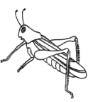
Сменял пятачок на крючок,
Крючок променял на значок,
Значок обменял на молчок.
За печкой сидит, сердит.
- Меняйся, сверчок! -
Молчит.
Г. Лагздынь

Четыре Анюточки
Четыре Анюточки,
Не устав ни чуточки,
Пляшут третьи суточки,
Всё под прибауточки.
Чок-чок, каблучок,
Чуки-чуки-чуки-чок,
Чуки-чуки-чуки-чок!
Отвалился каблучок.
Е. Благинина
***
Чижик был в гостях у тётки,
Он на чай летал к чечётке.
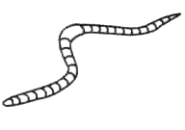
Чудо-чай
Вечерком
Да вприкуску
С червячком
Са-хар-ным!
А. Пудваль
Скрипочка
Я разломал коробочку,
Фанерный сундучок.
Совсем похож на скрипочку
Коробочки бочок.
Я к веточке приладил
Четыре волоска -
Никто ещё не видывал
Подобного смычка.
Приклеивал, настраивал,
Работал день-деньской...
Такая вышла скрипочка -
На свете нет такой.
Л. Квитко

Тексты для пересказа
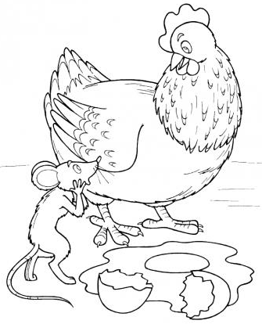
Чижик
Поймал мальчик чижа. Посадил чижа в клетку. Мальчик кормит и поит чижика. Только не поёт чижик. Почему он не поёт, мальчик не знает.
- Чижик хочет на волю, - сказала мама мальчику. Открыл мальчик клетку. Вылетел чижик. Сел на дерево чижик и запел.

Курочка Ряба (сказка)
Жили-были дед и баба. Была у них курочка Ряба. Снесла курочка яичко, не простое - золотое.
Дед бил-бил - не разбил. Баба била-била - не разбила. Мышка бежала, хвостиком задела, яичко упало и разбилось.
Дед плачет, баба плачет, а курочка кудахчет:
- Не плачь, дед, не плачь, баба! Я снесу вам яичко другое, не золотое - простое.

У Леночки день рождения
У Леночки день рождения. Она помогает маме накрыть на стол. Леночка поставила чайник, чашки с блюдечками, вазочки для варенья и корзиночку для печенья, разложила чайные ложечки. Много гостей было у Леночки. И все пришли с подарками.

Чечётки
Вот послышалось лёгкое: че-че-че... чет-чет-чет, че-чет, чечет. Лёгкая стая птичек опустилась на ветки деревьев. У каждой на головке красная шапочка. Зовут этих птичек чечётки. Почему? Да всё очень просто. Когда эти птички поют, то как будто выговаривают: «Че-чёт, че-чёт». Чечётки - птички северные. В леса средней полосы прилетают только зимой.
По Б. Павлову

На даче
Летом Вова и Надя жили на даче. Утром они пили чай с булочками и печеньем, а потом бежали на речку. На речке Вова ловил удочкой рыбу, а Надя качалась на качелях или играла
с мячом. Вечером Вова читал Наде сказку «Курочка Ряба».

Четыре девочки
Идёт мама по улице и ведёт за руки четырёх маленьких девочек. Мама говорит: «Куплю большую сумку». Четыре девочки говорят: «И ещё четыре маленькие сумочки!»
Мама говорит: «Куплю большой гребешок». Четыре девочки говорят: «И четыре маленьких гребешочка!»
Мама говорит: «Куплю большой платок». Четыре девочки говорят: «И ещё четыре маленьких платочка!»
Мама говорит: «А ещё куплю щётку пол мыть». Четыре маленькие девочки ничего не говорят.

Паучок
Ткёт паучок паутинку. Ниточка к ниточке от веточки к веточке. Вот и готова паутинка. Прячет в ветках паучок свои ножки-крючки и думает: «Попадёт муха в паутинку. Тут я её и кончу». Но вот птичка чуть-чуть качнула веточку. Ниточка за ниточкой от веточки к веточке. Нет у паучка ни мухи, ни паутинки.

Собака помогла
Один раз шла девочка и несла в руках мяч. И вдруг она увидела: на цветочке сидит большая и очень красивая бабочка. Бросила девочка мяч и побежала ловить бабочку. Но бабочка перелетела на соседний цветок, а потом вспорхнула и улетела за речку. Вернулась девочка на старое место, а там мяча уже нет. Села девочка на лавочку и плачет. И бабочку она не поймала, и мяч потеряла. Но вот бежит мимо лавочки маленькая собачка. «Жучка, Жучка, - просит девочка, - помоги мне найти мяч, я больше не буду ловить бабочек». Побежала Жучка вокруг
кустов, понюхала воздух и вдруг громко залаяла. Побежала девочка к кустам и видит там свой мяч.

Крольчата
У крольчихи Чары родились крольчата. Крольчата маленькие, как чёрные мячики. Мы принесли Чаре кочан капусты. Пусть погрызёт, а потом накормит крольчат сладким молоком.
Чара сгрызла кочан, одна кочерыжка осталась.

Звук Щ
Слова
Задание 1. Чётко произносить слова.
Обещать, пищать, угощать, пощада, натощак, гуща, пища, роща, щавель, площадь, площадка, прощать, щи, щит, щиколотка, щипать, щиток, лещи, плащи, пищит, защита, вещи, ящик, овощи, щель, щепки, ищейка, ущелье, угощение, помещение, пещера, щебень, щебет, щегол.

Задание 2. Чётко произносить слова.
Ищу, пищу, тащу, угощу, щука, щупать, вещунья, блещут, плещут, на ощупь, щупальцы, ещё, щёки, щётка, щёлкать, щеголь, трещотка, мощёный, защёлка, клещи, тащит, гонщик, видящий, идущий, трещина, щипать, гудящий, дымящий, пильщик, щетина, щека, щенок, щепотка, щелка, прощение.

Задание 3. Чётко произносить слова.
Ищу, пищу, тащу, угощу, щука, щупать, вещунья, блещут, плещут, на ощупь, щупальцы, ещё, щёки, щётка, щёлкать, щеголь, трещотка, мощёный, защёлка, клещи, тащит, гонщик, видящий, идущий, трещина, щипать, гудящий, дымящий,

Задание 4. Чётко произносить слова.
Купальщик, общий, хрящи, борщи, товарищи, говорящий, угольщик, каменщик, факельщик, выдумщик, ямщик, ныряльщик, удилище, голенище, прищепка, тараканище, жилище, убежище, пильщик, щетина, щека, щенок, щепотка, щелка, прощение.

Задание 5. Чётко произносить слова.
Лещ, вещь, плащ, борщ, овощ, хвощ, мощь, клещ, плющ, хрящ, прыщ, помощь, хищник, товарищ.

Словосочетания
Задание 6. Чётко произносить словосочетания.

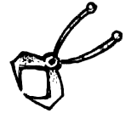
хищная щука
пищащий щенок
мощная защита
ящик для овощей
ищи щенка
убегающий щенок
ищу клещи
тощий нищий
громыхающий ящик
щуплый натурщик
поющий щегол
тощий лещ
мощёная площадь
сияющий щит
тащи вещи
выращиваю овощи
щавелевые щи
увядающий хвощ
мощный щит
плывущий купальщик

Предложения
Задание 7. Чётко произносить предложения.

Во дворе пищит щенок.
Щенок пищит, просит пищи.
Щенку дали хрящ.
Луна освещает рощу.
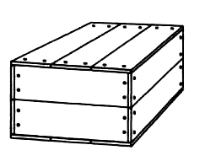
В роще щебечут щеглы.
В озере лещи.
Угощай товарища.
Волки рыщут, пищу ищут.
Я свою лошадку больно не хлещу;
я свою лошадку славно угощу.
Щуку я тащу, тащу, щуку я не упущу.
Два щенка щека к щеке щиплют щётку в уголке.
Ты нас, мама, не ищи - щиплем мы щавель на щи.
Ищут пищу волки да зубами от голода щёлкают.
В дождь плащ - нужная вещь.

Задание 8. Чётко произносить предложения.

Щука - хищная рыба.
Петя леща поймать обещал.
Мы купили овощей и для супа, и для щей.
Щенок тащит щётку.
Мама угощает детей щами.
Площадь вымощена щебнем.
Щеглята щебечут на ветке.
Из щетины делают щётки.
На площадке лежат щепки.
В ящике лежат клещи и щипчики.
Дети сами выращивают овощи.
Щи да каша - пища наша.
Вещи лежат в помещении.
У щенка на щеке клещ.
Лещ - это рыба, а не вещь.
Щенки сидели в ящике.
Щенок грызёт хрящ.
Дети ищут щавель.
У хомяка толстые щёки.
Вокруг дома дощатый забор.
Щенки пищат в корзине.
Ящерица юркнула в щель.
Овчарка - опытная ищейка.

Чистоговорки
Задание 9. Чётко произносить чистоговорки.

Ща-ща-ща - поймали мы леща.
Ща-ща-ща - тащи скорей леща.
Щу-щу-щу - я тебя ищу.
Щу-щу-щу - больного навещу.
Ще-ще-ще - я в плаще.
Ще-ще-ще - я хожу в плаще.
Щи-щи-щи - мама варит щи.
Щи-щи-щи - мы ели щи.
Щи-щи-щи - собери щавель на щи.
Щи-щи-щи - в пруду плавают лещи.
Щи-щи-щи - носки прополощи.
Щи-щи-щи - ты иди, меня ищи!

Задание 10. Чётко произносить чистоговорки.

Ащ-ащ-ащ - у меня плащ.
Ащ-ащ-ащ - мы наденем плащ.
Ащ-ащ-ащ - у меня порвался плащ.
Ащ-ащ-ащ - у Коли новый плащ.
Ощ-ощ-ощ - вырос хвощ.
Ущ-ущ-ущ - вырос плющ.
Ещ-ещ-ещ - укусил нас клещ.
Ещ-ещ-ещ - в кастрюле лещ.

Раскраска
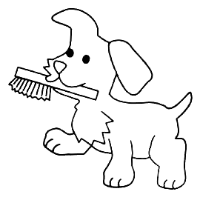
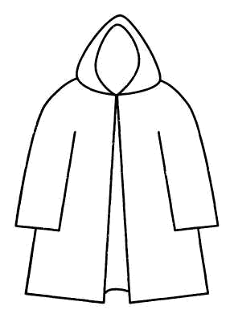

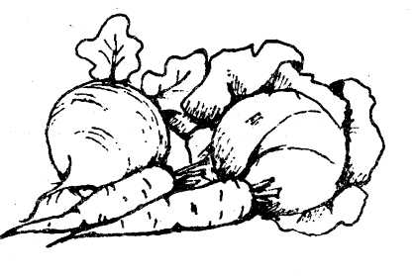

Задание 11. Раскрась картинку, отыщи как можно больше предметов, в названии которых есть звук Щ.
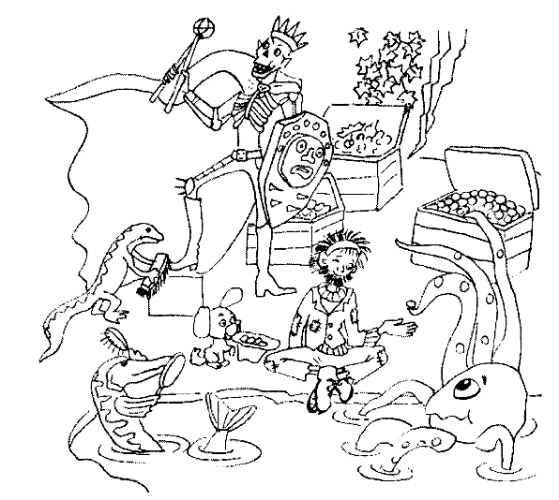

Стихи для заучивания

Щенки и щётка
Два щенка щека к щеке
Щиплют щётку в уголке.

Да у щётки половой
Палка есть над головой.
Палка щёлк щенков с плеча,
Два щенка ушли ворча.
С. Михалков

Почтовый ящик
На скамейку я встаю,
еле ящик достаю.
Открываю ящик,
голубой, блестящий.
Посыпались из ящика
письма настоящие.
А. Шибаев

Мой щенок
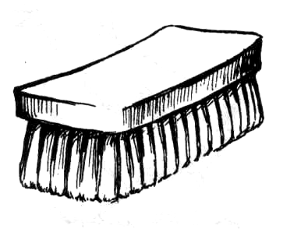
Щенок такой тщедушный был.
Его я щами всё кормил,
От злющей стужи защищал.
Щенок от радости пищал.
Ещё бы! Он счастливым рос!
Теперь мой щен не щен,
А настоящий пёс!
Е. Благинина

***
Этой щёткой чищу зубы,
Этой щёткой - башмаки,
Этой щёткой чищу брюки.
Все три щётки мне нужны.

***
Щуку щами с овощами
Обещали угостить.
Пищу подходящую
Для щуки поищи,
Ведь хищная щука
Не будет есть щи.
***
Ищут Катя с Таней вещи.
Ищут щётки, ищут клещи,
Плащ, ботинки, ящик, лейку.
Папа купит им ищейку.
***
Щётка в ящике лежит,
Щенок к ящику бежит.
Он ищет её тщательно
И стащит обязательно.

Тексты для пересказа

Щенок
Оля нашла щенка. Она принесла щенка домой. Щенок был голодный. Оля накормила щенка щами и положила его в ящик. Тепло щенку в ящике.

Щеглёнок и щенок
У Ани - щеглёнок и щенок. Любит щеглёнок щипать щенка за ухо. Щенку щекотно, но он не пищит. Щенок понимает: щеглёнок ещё маленький.

На зимней рыбалке
Чаще всего клевали окуньки. Моему товарищу удалось поймать леща. А мы с папой вытащили огромную щуку. Щука - хищная рыба.

Щенок
Во дворе в щели под бревном Вова увидел щенка. Щенок жалобно пищал. Вова оттащил бревно и вытащил щенка. Щенок дрожал от холода, и Вова укутал его плащом. Дома Вова накормил щенка щами.

Щенята Лады
В дощатом ящике - щенята. Их мать, ищейку Ладу, увели гулять в рощу. Щенята ищут мать и пищат. Но вот Лада возвращается. Щенята рады её возвращению.

Храбрые щенята
Жили два щенка. Вышли они во двор. Посмотрели щенки на небо. Видят щенки жёлтый блестящий полукруг.
Смотрят щенки, не знают, что это такое. А полукруг стал кругом. Испугались щенки.
- Давай лаять, - говорит один щенок.
- Давай, - согласился другой щенок.
Залаяли щенки. А круг поднимается ещё выше.
- Испугался! - радуется первый щенок.
- Убегает! - говорит другой щенок.
Весело лают щенки.

Щенок
Вот тащит щенок на кухню какую-то щепку. Мама со щёткой - за щенком. Щенок затащил щепку под плиту и тявкает оттуда.
- Ну-ка, вылезай сейчас же, - сердится мама, - а то щёткой угощу!
Щенок со своей щепкой - пулей в комнату. Ну и щенок! Такой баловник!

Щи не для щенка
Миша тащит щенка к буфету. «Я тебя щами угощу», - обещает он щенку. Подтащил его и ткнул носом в плошку со щами. Но не хочет щей щенок. Тявкнул он и - наутёк. Видно, хочет молока, видно, щи не для щенка.

Список литературы

1. Баскакина И.В., Лынская М.И. Чаепитие на даче у Ч. – М.: Айрис Пресс, 2011.

2. Козырева Л.М. Развитие речи. Дети 5 – 7 лет. – Ярославль, 2001.

3. Коррекция звукопроизношения у детей: дидактические материалы / авт.-сост. Л.Е. Кыласова. – Волгоград, 2009. – 404с.

